Grundlagentext (Fachpraktiker*innen)
„Konjunkturschwankungen“
Es gibt Zeiten, in denen geht es einem Land gut. Dann steigen die Löhne, es gibt wenig Arbeitslose und in den Betrieben wird viel produziert.
Es gibt aber auch Zeiten, in denen ist es genau anders. Die Arbeitgeber wollen die Löhne nicht erhöhen, weil sie kaum Gewinn machen. Sie müssen dann Arbeitnehmer entlassen und die Arbeitslosigkeit steigt.
Diese Änderungen der Wirtschaftslage nennt man „Konjunktur“.
Man hat festgestellt, dass sich die Änderungen der Wirtschaftslage wiederholen und ein bestimmtes Muster vorweisen. Sie erfolgen wellenförmig und wiederholen sich in der Regel alle 4 bis 11 Jahre.
Man unterscheidet vier Konjunkturphasen:
- Tiefstand
- Aufschwung
- Hochkonjunktur
- Abschwung
Nach dem Abschwung folgt wieder der Tiefstand:
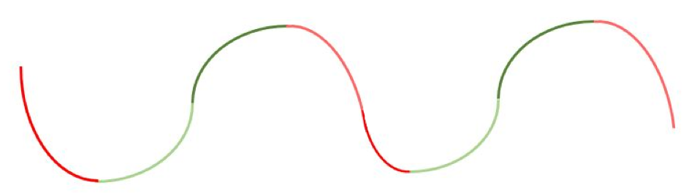
Abschwung
Tiefstand
Aufschwung
Hochkonjunktur
Abschwung
Tiefstand
Aufschwung
Hochkonjunktur
Abschwung

4 -
4 -11 Jahre
4 -11 Jahre

Tiefstand
Während des Tiefstandes wird weniger produziert, weil nicht so viel gekauft wird. Die Produktion ist niedrig. Die Menschen sparen ihr Geld lieber anstatt es auszugeben. Die Löhne sind niedrig.
Wenn die Menschen nicht mehr so viel kaufen, müssen die Hersteller die Preise senken. Waren und Dienstleistungen kosten weniger. Die Preise sind niedrig
Wenn die Betriebe weniger produzieren brauchen sie weniger Arbeitskräfte. Arbeitnehmer werden entlassen. Die Arbeitslosigkeit ist hoch.
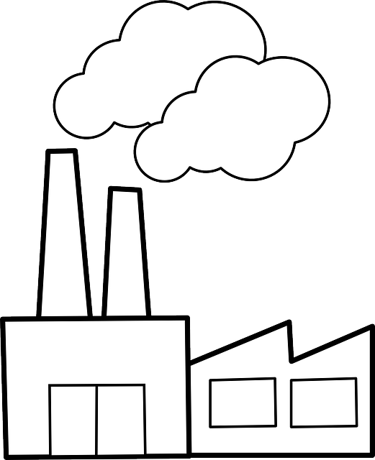
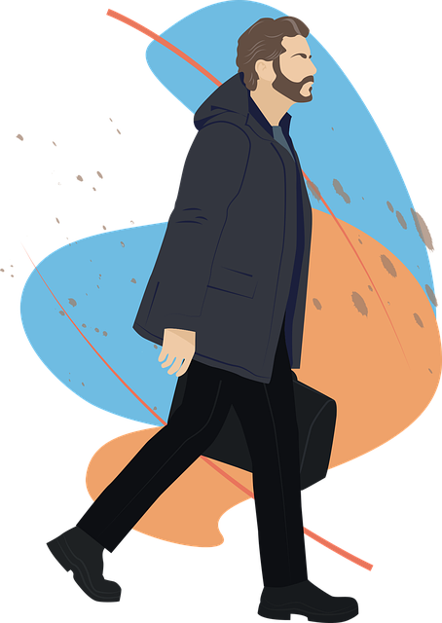
Die Produktion ist niedrig.
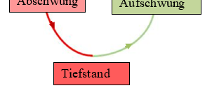

Die Löhne sind niedrig.
Die Preise sind niedrig.

Die Arbeitslosigkeit ist hoch.

Aufschwung
Während des Aufschwungs wird zunehmend mehr produziert. Die Produktion ist steigt. Die Menschen geben zunehmend mehr Geld aus, weil auch die Löhne steigen.
Wenn die Menschen mehr kaufen, steigen die Preise. Waren und Dienstleistungen werden teurer.
Wenn die Betriebe mehr produzieren brauchen sie mehr Arbeitskräfte. Arbeitnehmer werden eingestellt. Die Arbeitslosigkeit sinkt.
Die Produktion steigt
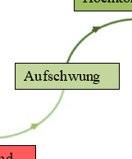

Die Löhne steigen

Die Preise steigen

Die Arbeitslosigkeit sinkt

